8. Concepte statistice de bază

Statistica clasică este preponderent uni şi bivalentă şi se bazează pe teoria probabilităţilor.
Statistica modernă este (esenţialmente) multivariată şi se bazează pe geometrie, algebră şi logică formală, dar şi pe teoria probabilităţilor şi se dezvoltă puternic datorită informaticii (aplicate).
În preocupările noastre se va aborda numai statistica clasică. Statistica clasică se bazează pe clasificarea prezentată în continuare. Unităţile statistice pot fi considerate fie populaţie statistică, fie eşantion. Populaţia statistică este alcătuită din obiecte, indivizi umani ori dintr-o altă specie, fenomene evenimente, idei, opinii, numere. Populaţia statistică poate fi finită sau infinită, reală sau ipotetică.

Cuvinte cheie :
- unitate statistică
- caracteristică variabilă(variabilă
- şir statistic/serie statistică, respectiv distribuţie de frecvenţe
- populaţie statistică
- eşantioane (independent prelevate, de observaţii perechi)

Statistica studiază mulţimi de observaţii efectuate asupra unor obiecte de aceeaşi natură, denumite unităţi statistice care prezintă (se încadrează în) anumite caracteristici (variabile). Unităţile statistice pot fi clasate, ordonate sau măsurate în raport cu caracteristicile respective. Mulţimile de observaţii se numesc şiruri sau serii (statistice)

Exemplul 1
Într-o crescătorie de păsări (unităţile statistice), acestea prezintă următoarele caracteristici:
- specia de păsări (poate fi constantă, dacă avem o singură specie, sau variabilă, în caz contrar), aceste date se clasează
- notă de frumuseţe a exemplarelor, aceste date se ordonează
- lungimea / greutatea a pasarilor, se măsoară

8.1. Clasificarea variabilelor

Grosieră

- Variabile calitative = variabile ale căror variante pot fi doar clasate, nu ordonate sau măsurate.
Exemplu: variabila sex cu variantele masculin şi feminin,variabila culoarea ochilor cu variantele negri, albaştri, verzi, ….
- Variabile cantitative = variabile ale căror valori pot fi ordonate sau chiar măsurate.
Exemple: greutatea, înălţimea, tensiunea arterială
Cele care pot fi ordonate se mai numesc şi semicantitative (ordinale), iar valorile respective ranguri.

Clasificarea duală a mulţimilor (Anderberg)

Această metodă realizează clasificarea după mulţimile de reprezentare şi după scalele de reprezentare.
a). Mulţimile de reprezentare pot fi:
- Discrete / discontinue
  - finite {a₁,a₂, ..., a_{n}}
  - infinite {a₁, a₂, … a_{n}, …..)
- continue [numai finite]

b). Scalele de reprezentare sunt: nominală, ordinală, interval şi raport.
Scalele se diferenţiază prin proprietăţile matematice pe care le exprimă.
Fie A şi B două unităţi statistice, xa şi xb fiind variantele, rangurile sau valorile unei variabile x pentru cele două obiecte.
- Scala nominală, realizează numai o distincţie între A şi B şi anume fie x_{A} = x_{B}, fie x_{A} ≠ x_{B} (în acest caz x_{A} şi x_{B} sunt denumite variante)
Exemplu: rasa, specia, tratamentul
- Scala ordinală este o scară nominală cu relaţie de ordine. În cazul x_{A} ≠ x_{B}, fie xA > x_{B},
fie x_{A} < x_{B} (în acest caz x_{A} şi x_{B} sunt denumite ranguri).
Exemple: scala durităţii mineralelor (Mohs), ierarhia militară.
- Scala interval sau scala de intervale egale, este o scală ordinală cu o măsură semnificativă a diferenţei, a intervalului între două valori. În cazul x_{A} > x_{B} spunem în plus că A este mai mare cu x_{A} – x_{B} unităţi faţă de B.
Scara interval are originea (o) arbitrară şi permite valori negative (în acest caz x_{A} şi x_{B} sunt denumite valori).
Exemple: temperaturi şi grade Celcius sau Fahrenheit, axa timpului (i.n.Christos, d.n. Christos)
- Scara raport / scala de proporţii egale este o scală interval în care originea (o) este un zero absolut, altfel spus nu permite valori negative. În cazul xA > xB putem spune şi că A este mai mare de xA/xB ori faţă de B.
Exemple: temperaturi în grade Kelvin, greutatea, înălţimea.

Corespondenţa cu clasificarea grosieră este următoarea:
- variabilele calitative se pot reprezenta pe scala nominală
- variabilele semicantitative se pot reprezenta pe scalele nominală şi ordinală
- variabilele cantitative se pot reprezenta pe scalele nominală, ordinală, interval, raport, după caz.

c). Transformări permise în cadrul fiecărei scale:

- Permutare şi redenumirea
Exemplu: Sex M, F, sau F, M (permutare) sau 1, 2 (redenumire).
- Orice funcţie f(x) strict crescătoare
Exemplu: Liga x, cu a > 1; reţinerea rangurilor în locul valorilor.

Variabile tip rang , pot proveni:
- din variante dispunând de relaţia de ordine
- din valori, ignorând proprietăţile scalei interval

Variabile tip măsurătoare, pot proveni:
- măsurătoare propriu-zisă
- numărătoare.

8.2 Clasificări ale şirurilor statistice

A. Funcţie de ordinea elementelor în şir
A₁ – ordinea elementelor nu contează
A₂ – şiruri, serii cu ordinea conformă unei succesiuni
- temporale :
  - serii temporale
  - serii cronologice
- spaţiale
Ne vom ocupa numai de prima categorie de şiruri
B. Funcţie de numărul de variabile luate simultan în consideraţie
B₁. şiruri statistice univariate
B₂. şiruri statistice bivariate
B₃. şiruri statistice multivariate

B1. {crap, caras, somn, nisetru}; {7, 9, 6, 8}; {1,5 kg, 0,5 kg, 2 kg, 5 kg}

B2. {crap, caras, somn, nisetru}
7 9 6 8

B3. {crap, caras, somn, nisetru}
7 9 6 8
1,5 kg 0,5 kg 2 kg 5 kg

Statistica clasică este preponderent uni şi bivalentă şi se bazează pe teoria probabilităţilor. Statistica modernă este esenţialmente multivariată şi se bazează pe geometrie, algebră şi logică formală.

8.3. Clasificarea multimilor de unități statistice și o structura a statisticii clasice

Funcţie de orizontul analizat (studiat), mulţimea de unităţi statistice poate fi considerată fie:
- populaţie statistică
- eşantion
, dintr-o populaţie statistică
Populaţie statistică, alcătuită din obiective, indivizi (umani sau dintr-o altă specie), idei, evenimente, opinii, numere. Poate fi: finită sau infinită și reală sau ipotetică.
Populaţiile statistice reale sunt în majoritatea cazurilor foarte mari. Deoarece este practic imposibil (total neeconomic) să fie studiate exhuastiv toate unităţile statistice ale unei populaţii statistice foarte mari se recurge la eşantioane.
Eşanation, mostră, probă, colectivitate de selecţie, lot - o submulţime dintr-o populaţie statistică considerată cu scopul de a obţine informaţii cu privire la populaţia respectivă. Populaţia statistică, din care s-a extras eşantionul se numeşte populaţia mamă, populaţia ţintă.
Rezultatele obţinute din analizele (studiile) bazate pe eşantioane cu gradul de certitudine strict subunitar. Extrapolarea rezultatelor obţinute pe baza eşantioanelor la populaţia ţintă se poate face:
- empiric (fără a putea marca gradul de certitudine)
- ştiinţific (exprimând exact gradul de certitudine).
Studiul incomplet al populaţiilor statistice prin intermediul eşantioanelor probabilistice este scopul statisticii inductive.
Statistica clasică, se bazează pe trei componente:
- statistica descriptivă
- teoria probabilităţilor (parţial)
- statistica inductivă

8.4. Esantioanele prelevate independent si esantioane de observatii perechi

În marea majoritate a situaţiilor reale se studiază populaţiile statistice prin eşantioane provenite din acestea. Eşantioanele pot fi produse de diverse fenomene naturale, ori pot fi selectate/generate de cel care cercetează.
Astfel, apar studiile de observaţie, respectiv studiile experimentale. În toate aceste cazuri două sau mai multe eşantioane se pot produce, sau pot fi prelevate în două moduri: dependent / independent. Situaţia în care 2 eşantioane pot fi prelevate dependent este cea a observaţiilor perechi.
Două eşantioane sunt eşantioane de observaţii perechi, dacă selectarea unei unităţi într-un eşantion impune selectarea unei anumite unităţi, perechi în celălalt eşantion. Cele două eşantioane de observaţii perechi au acelaşi volum.
În eşantioanele independent prelevate volumul eşantioanelor poate fi egal sau diferit ca mărime.

Exemplu: Cuplul de eşantioane utilizate în experimentele clasice de studiu al eficacităţii unei substanţe medicamentoase. Se ia un lot de subiecţi cărora li se măsoară o caracteristică (tensiune arterială) înainte şi după tratarea respectivei substanţe medicamentoase.
O greşeală metodologică gravă este amestecarea eşantioanelor de observaţii perechi, cu cele prelevate independent Consideraţii asupra eşantioanelor de observaţie perechi - unităţile statistice dintr-un eşantion sunt observate sau măsurate:
- de două ori
- de doi operatori
- de două aparate
- de două momente de timp diferite
- după aplicarea unui tratament

Exemplu: „Studii longitudinale” antropologice care urmăresc probleme de creştere-dezvoltare prin 2 eşantioane (un eşantion cu copii la o anumită vârst v, al doilea eşantion cu aceiaşi n copii la vârste v + ∆t.

8.5. Statistica descriptiva univariată

Introducere în statistica descriptivă
Statistica descriptivă:
Ce face?
- sintetizează grafic şi numeric informaţia culeasă [exhuastiv] dintr-o populaţie statistică
- descrie, dar NU explică esenţialul ce rezultă din datele culese.
Cum face?
- prezintă grupat materialul în două maniere:
- tabele statistice
- reprezentări grafice
Paradigma centrală a statisticii (descriptive) este: „renunţarea la o parte din informaţie pentru câştig în relevanţă”

8.5.1. Sinteza grafică univariantă

Se face prin evidenţierea intuită şi aproximativă a aspectelor esenţiale de variabilitate dintr-o serie statistică. Se execută în doi paşi:
- tabele statistice, simple sau cu simplă intrare
- reprezentări grafice adecvate timpului de variabile, astfel:
  - pentru variabile calitative şi ranguri:
    - diagrame circulare;
    - diagrame prin coloane şi prin benzi.
  - pentru ranguri şi măsurători:
- poligoane de frecvenţe;
- interograme.

Recomandări pentru variabile
- calitative – diagrame circulare
- tip rang – diagrame de frecvenţă
- tip măsurătoare – diagramele prin coloane sau prin benzi, poligoane de frecvenţă sau (mai ales) histogramele.
Sinteza grafică în tabele statistice se poate face prin:
- grupare, fără pierdere de informaţie - în tabele statistice simple cu frecvenţele variabilelor ori valorilor, construind distribuţiile frecvenţelor variabilelor/valorilor denumite distribuţii de frecvenţă negrupate.
- gruparea, cu pierdere de informaţie - în tabele statistice simple cu frecvenţele claselor sau intervalelor de grupare, construind distribuţiile frecvenţelor claselor sau intervalelor de grupare denumite distribuţii de frecvenţe grupate.
Pierderea de informaţie provine din comasarea unor variante în clase ori gruparea unor valori consecutive în clase, care în acest caz, se numesc şi intervale de grupare.

8.5.1.1. Şir invariant, tabel statistic simplu distribuţii de frecvenţe şi reprezentări grafice

A. Distribuţii negrupate

a) Culoarea ochilor studenţilor = variabilă calitativă
S₁ = {a, v, a, a, n, n, n, c, c, n, a, c}

albaştri verzi negri căprui
b) Notele obţinute la biostatistică, de 12 studenţi = Var. tip rang
S₂ = {6, 7, 8, 8, 7, 6, 9, 10, 7, 7, 8, 7}
c) 36 de studenţi au măsurat cu precizie ± 0,5 mm lungimea unei cărţi ≡ var. tip măsurătoare obţinând următoarele valori, ordonate ascendent.
S₃ = {188, 189 (8 ori), 190 (18), 191 (8), 192} măsurători repetate ale aceleiaşi mărimi = măsurători replicate

Distribuţiile de frecvenţă
Pentru S₁

Variabile distincte | Frecvenţe absolute | Frecvenţe relative | Frecvenţe (relative) procentuale | Frecvenţe procentuale cumulate
x_{j} | N_{j} | F_{j} = N_{j}/N | P_{j} = 100 · F_{j} % | PC_{j} = P₁+P₂+…+P_{j}
a | 4 | 4/12 | 100 · 4/12 ≈ 33% | 34%
v | 1 | 1/12 | 100 · 1/12 ≅ 9% | 42%
n | 4 | 4/12 | 100 · 4/12 ≅ 33% | 75%
c | 3 | 3/12 | 100 · 3/12 ≅ 25% | 100%
Totaluri N = 12

Pentru S₂
Perechile;
Valori  distincte | Frecvenţe absolute | (x_{j} · N_{j})_{j} = 1 · p = distribuţii/repartiţii de frecvenţe absolute
x_{j} | N_{j} | (x_{j} · F_{j})_{j} = 1 …p = distribuţii/repartiţii de frecvenţe relative
6  7  8  9  10 | 2  5  3  1  1 | (x_{j} · P_{j})_{j} = 1…p = distribuţii/repartiţii de frecvenţe procentuale  (x_{j} · PC_{j})_{j} = 1…p = distribuţii/reparaţii de frecvenţe absolute
Totaluri N = 12

Pentru S₃

Valori distincte | Frecvenţe absolute
xj | Nj
188  189  190  191  192 | 1  8  18  8  1
Totaluri N = 36

B. Reprezentări grafice univariante

Definiţiile care urmează sunt formulate pentru distribuţiile negrupate. În cazul distribuţiilor grupate termenii „variante” sau „valoare” trebuie înlocuite cu termenul „clasă”.

Diagrama circulară - Cerc format din sectoare pentru fiecare variant/valoare, xj astfel încât unghiul, respectiv aria fiecărui sector să fie proporţional(ă) cu frecvenţa respectivă.

Ex. seria S₁

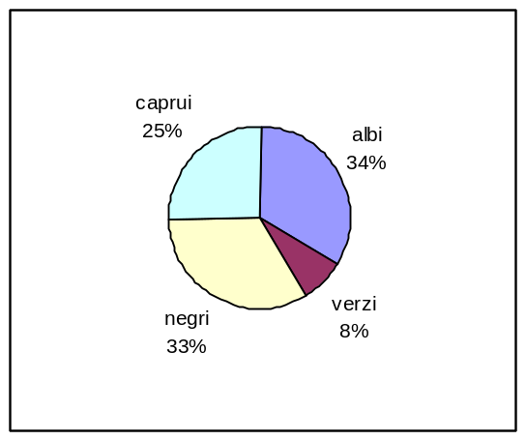
Figura 8.1 – Exemplu de 11ertica circulară (pentru seria S₁)

Diagrama prin benzi sau bare – reprezentare caracteristică plană în care pe axa 11ertical avem marcate variantele/valorile, în fiecare fiind construită o bandă orizontală de lungime proporţională cu frecvenţa corespunzătoare; benzile sunt dreptunghiuri nelipite şi de aceeaşi lungime, de regulă mult mai mică decât lumgimile lor.

Ex. Seria S2

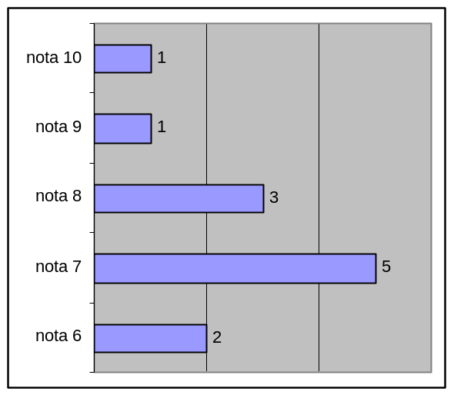

Figura 8.2 – Exemplu de 11ertica prin benzi sau bare (pentru seria S₂)

Diagrama prin coloane sau batoane – reprezentare carteziană plană, în care pe axa orizontală avem marcate variantele / variabile în fiecare fiind construită pe 11ertical o coloană de înălţime proporţională cu frecvenţe corespunzătoare; coloanele sunt dreptunghiuri nealipite şi de aceeaşi lăţime, de regulă mult mai mică decât înălţimea lor.

Ex. Seria 3

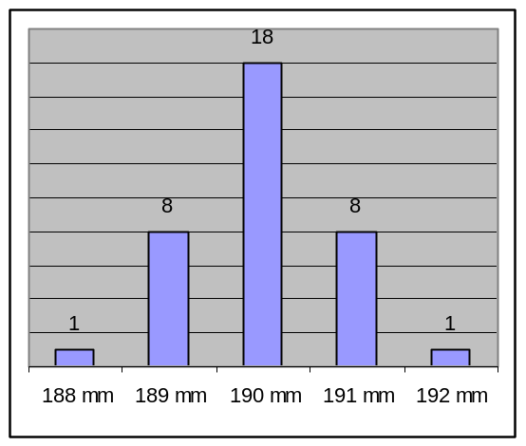

Figura 8.3 – Exemplu de diagramă prin coloane sau batoane (pentru seria S₃)

Valori aberante - valori care contrastează puternic cu marea majoritate a celorlalte valori ale şirului; 36 de studenţi au măsurat lungimea palmei unuia dintre ei cu o precizie de ± 0,5mm, obţinând Ex. seria S₄
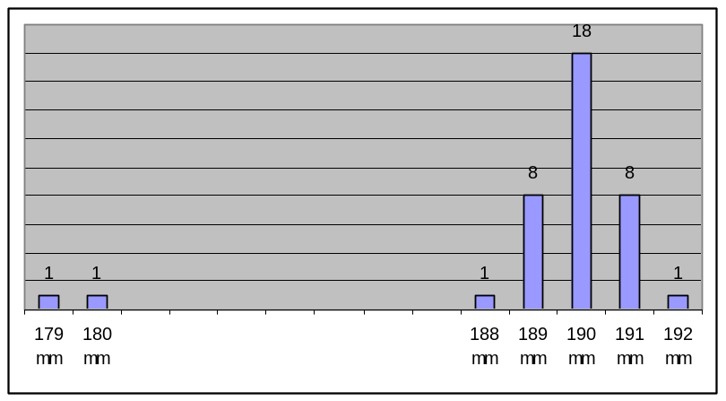
Figura 8.4 – Diagramă ce include valorile aberante
Valorile aberante se elimină. S’₄ = S₄, fără valorile aberante si ramane diagrama din dreapta coform desenului de mai jos.
Figura 8.5 – Diagrama obținută după eliminarea valorilor aberante

C. Distribuţii grupate pentru măsurători - histograma

Măsurându-se lungimea palmei drepte la 36 de studenţi s-a obţinut şirul S5, grupat fără pierdere de informaţie, ca distribuţie de frecvenţe este figurat în tabelul statistic următor, reprezentat apoi ca diagramă de batoane. Datorită distribuţiei „rare” de-a lungul intervalului 160 – 190 se recomandă o distribuţie grupată, care se poate tabela şi reprezenta după cum urmează:
Şirul 5
x_{j} | 160 | 165 | 166 | 167 | 168 | 169 | 170 | 173 | 174 | 175 | 178 | 179 | 184 | 190
N_{j} | 3 | 1 | 2 | 7 | 3 | 1 | 3 | 3 | 2 | 1 | 3 | 1 | 3 | 3
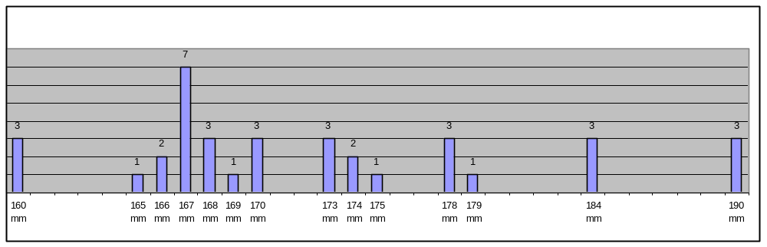
Figura 8.6 – Diagrama batoane fără reprezentare grupată
Datorită distribuției „rare’ dealungul intervalului 160 – 190 se recomandă o distribuție grupată care se poate tabela și reprezenta dupa cum urmează:

Şirul 5’
Interval de clasa | [160,164] mm | [165, 170]  mm | [171, 175]  mm | [176, 180]  mm | [181, 185]  mm | [186, 190]  mm
N_{j} | 3 | 14 | 8 | 5 | 3 | 3

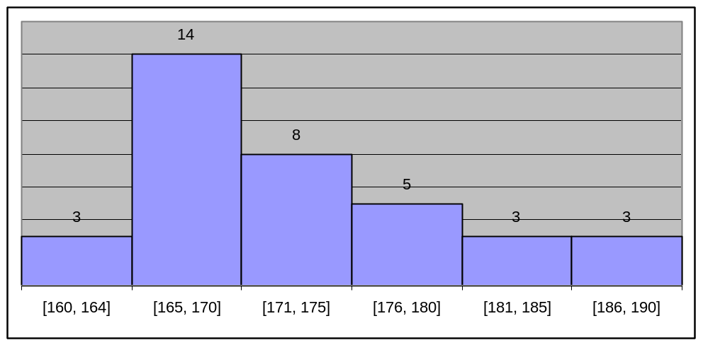
Figura 8.7 – Diagramă batoane cu reprezentare grupată – HISTOGRAMĂ

O astfel de reprezentare se numeste histograma, ea contine dreptunghiuri alipite, deoarece intervalele de grupare sunt intotdeauna alipite.
Histograma = reprezentare carteziana plana a unei distributii grupate, formata din dreptunghiuri alipite, cu bazele plasate pe intervalele de grupare si cu ariile proportionale cu frecventa claselor.

D. Distribuţii grupate pe variante [variabile] calitative şi ranguri

Cazul variantelor
În cazul şirului S1 (culoarea ochilor), putem comasa verde şi albastru în clasa culorilor deschise (cd) şi culorile căprui şi negru în clasa culorilor închise (ci).

Şirul S₁ (S₁ comasat)
Variante distincte | Variante absolute | Frecvenţe relative | Frecvenţe (rel.) procentuale
xj | Nj | Fj = Nj/N | Pj = 100 · Fj %
(cd)  (ci) | 5  7 | 5/12  7/12 | 100 · 5/12 ≅ 42%  100 · 7/12 ≅ 58%
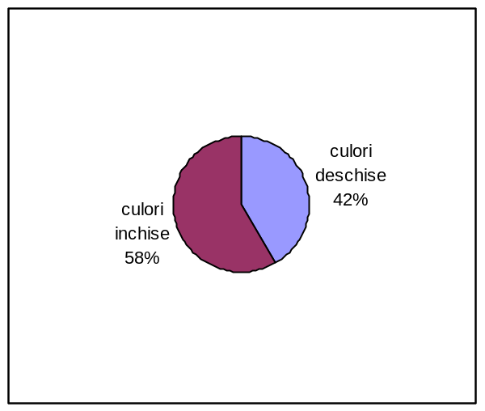

Figura 8.8 – Diagramă circular pentru șirul S₁ (pentru culoarea ochilor împărțită în închis și deschis)

Cazul rangurilor
Gruparea notelor, în cazul S₂ (notele studenţilor) - notele 5 şi 6 formează clasa „Suficient”, 7 şi 8 clasa „Bine”, 9 şi 10 clasa „Foarte Bine”.

Clasa | Frecvenţe absolute | Frecvenţe relative | Frecvenţe (relativ) procentuale
xj | Nj | Fj = Nj/N | Fj = 100 · 2/12 ≅ 17%
Suficient [5, 7]  Bine [7, 9]  Foarte bine [9, 10] | 2  8  2 | 2/12  8/12  2/12 | 100 · 2/12 ≅ 17%  100 · 8/12 ≅ 66%  100 · 2/12 ≅ 17%
In continuare prezentam diagrama circulara, diagrama prin coloane si histograma (clasele au fost considerate intervale de grupare)

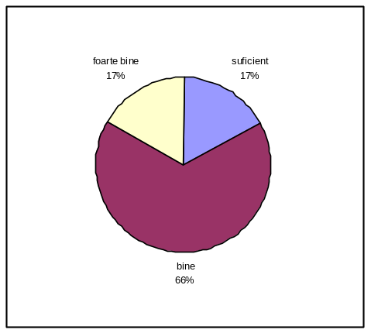
Figura 8.9 – Diagramă circular dupa efectuarea grupării notelor pentru șirul S₂
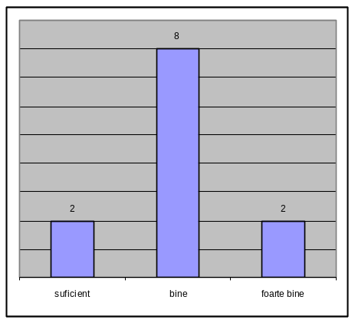
Figura 8.10 - Diagramă prin coloane dupa efectuarea grupării notelor pentru șirul S₂
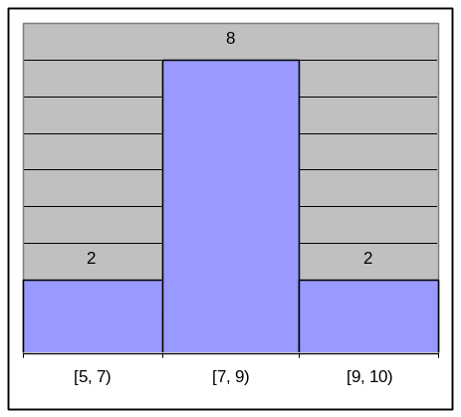
Figura 8.11 - Histograma dupa efectuarea grupării notelor pentru șirul S₂

8.5.1.2 Limbajul repartiţiilor (modul de grupare a măsurătorilor)

O distribuţie se numeşte unimodală, când are o singură modă, respectiv bimodală atunci când are două mode.Rata fecundităţii specifică vârstei (Microtus agrestis)

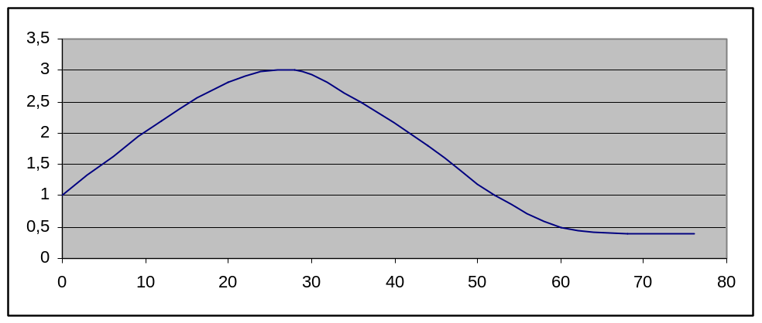

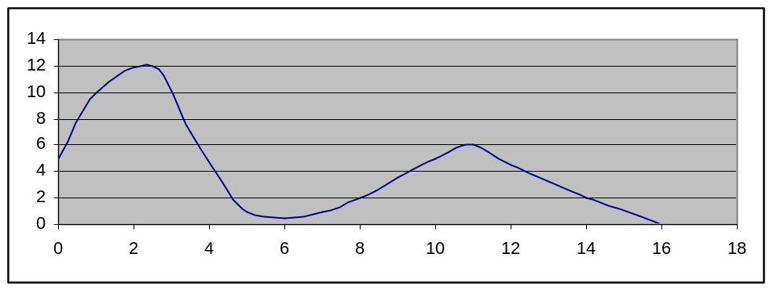

O modă este un punct de maxim local. O distribuţie bimodală, respectiv o distribuţie multimodală pot fi considerate suma a două, respectiv mai multor distribuţii unimodale.
O distribuţie unimodală şi simetrică se consideră a fi o distribuţie cvasinormală, deoarece seamănă cu repartiţia normală (Clopotul lui Gauss, curba erorilor).

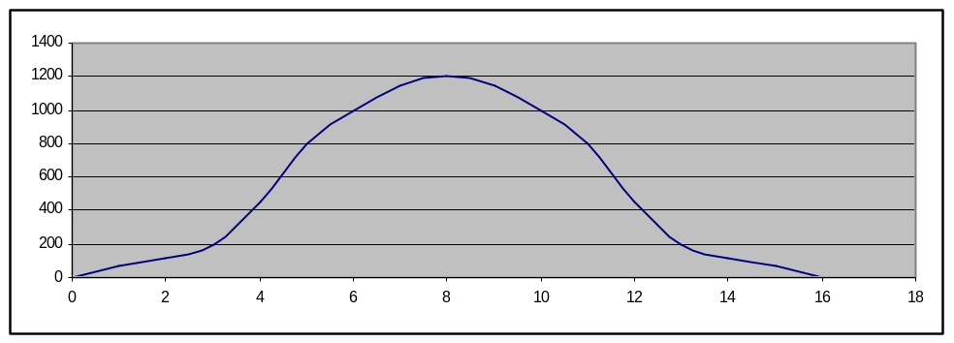

Distribuţia de frecvenţe a înălţimii a 8500 de bărbaţi din Anglia (Distribuţia unimodală şi simetrică)
S-a lăsat intenţionat la sfârşit forma de distribuţie normală sau cvasinormală, pentru a atrage atenţia că este o greşeală răspândită de a presupune această formă de distribuţie în spatele oricărui fenomen de masă.
Pornind de la studiul formelor acestor distribuţii eempirice sau teoretice se poate construi tabelul prezentat în continuare.

Concluzii generale

1. De ce grupăm?
Grupăm (fără sau cu pierdere de informaţie) pentru a obţine un câştig de relevanţă.
2. Pentru ce grupăm?
Grupăm ca să sesizăm (să ne încadrăm) în una din formele tip din tabelul prezentat.

Concluzii tehnice
Modul de tratare a fiecărei forme depinde de:
- eterogenităţile vor fi tratate ca un amestec de două sau mai multe omogenităţi (adică distribuţiile bi sau multimodale, vor fi descompuse eventual prin decupare în două respectiv n distribuţii unimodale.
- tendinţa centrală este cel mai bine exprimată de distribuţiile unimodale simetrice; vom încerca să sintetizăm prin transformări (de simetrie adecvate orice distribuţie asimetrică.

Forme tip de distribuţii
Unimodală simetrică (1 moda ) | concentrată într-un punct (1) | Exprima omogenitate absoluta
Unimodală simetrică (1 moda ) |  | Exprima omogenitate absoluta
Unimodală simetrică (1 moda ) | neconcentrată într-un punct (2) | Exprima cel mai bine o tendinta centrala
Unimodală simetrică (1 moda ) |  | Exprima cel mai bine o tendinta centrala
Unimodală asimetrică (1 moda ) | slab asimetrica | de stanga (3)  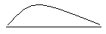
Unimodală asimetrică (1 moda ) | slab asimetrica | de dreapta (4)  
Unimodală asimetrică (1 moda ) | puternic asimetrica | de stanga (5)  
Unimodală asimetrică (1 moda ) | puternic asimetrica | de dreapta (6)  
Unimodală asimetrică (1 moda ) | extrem asimetrica | de stanga (7) – in forma de i  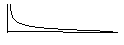
Unimodală asimetrică (1 moda ) | extrem asimetrica | de dreapta (8) – in forma de j  

Forme tip de distributie (continuare)
Bimodala ( 2 mode ) | simetrica (9 ) - de exemplu in forma de u  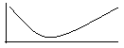 | Exprima eterogenitate, ca amestec de 2 omogenitati diferite
Bimodala ( 2 mode ) | asimetrica (10)   | Exprima eterogenitate, ca amestec de 2 omogenitati diferite
Multimodala (plurimodala) | multimodala propriu-zisa (11)  ( n > 2, mode )   | Exprima eterogenitate cu amestec de n omogenitati diferite (n > 2)
Multimodala (plurimodala) | uniforma (12), numai mode - omnimodala  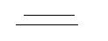 | Exprima eterogenitate absoluta

OBSERVAŢII
1. – descompunerea, în particular decuparea în distribuţii unimodale este obligatorie în cadrul statisticii descriptive (atunci când o serie este tratată drept populaţie statistică).
2. – transformarea pentru simetrizare nu este obligatorie în statistica descriptivă, fiind productiva în statistica inductivă.

8.5.1.3. Gruparea măsurătorilor

Nu poate exista o teorie matematică care să precizeze concret modul de grupare. Modalităţile de grupare pot fi alese de către fiecare specialist (medic, biolog, ecolog, biochimist) care cunoaşte specificul material şi obiectivele specifice.
Din experienţele anterioare, statistica pune la dispoziţie doar reguli empirice de grupare, după cum urmează:
- grupăm doar serii cu volume ≥ 50
- Intervalele de grupare (intervalele de clasă/clasele de grupare) sunt: 20-40; 10-15; 8-20; 15-25; 8-15, …
- se pot utiliza intervale de grupare egale sau inegale, după particularităţile datelor şi interesul urmărit.

Gruparea cu intervale de clasă egale

În cazul intervalelor de grupare egale, există unele formule empirice de calcul al
numărului de clase (nc).
n_{c} ≈ 1+10/3 • lgN, unde N = volumul seriei (formula lui Sturges)
Valoarea n_{c} se rotunjeşte la un număr întreg convenabil. ungimea intervalului de clasă (i_{c}) se poate calcula cu relaţia:
i_{c} = (x_{max} – x_{min})/n_{c}
, unde x_{max}, x_{min} sunt cea mai mare, respectiv cea mai mică valoare din serie. Valoarea i_{c} se rotunjeşte convenabil.

Exemplu
Se consideră următoarea distribuţie negrupată de frecvenţe, reprezentând adâncimi ale staţiilor pentru prelevare de probe din Delta Dunării, perioada (1978 – 1993). Se cere, gruparea cu intervale de clasă egale

Adancimea  (cm) xj | 95 | 100 | 105 | 110 | 120 | 125 | 130 | 134 | 135 | 140 | 147 | 148 | 150 | 153 | 155
Frecvenţa  Nj | 1 | 4 | 1 | 3 | 4 | 4 | 4 | 1 | 2 | 4 | 1 | 1 | 7 | 1 | 3

xj | 157 | 160 | 163 | 167 | 170 | 175 | 180 | 185 | 188 | 190 | 198 | 200 | 208 | 210 | 211 | 220
Nj | 1 | 7 | 1 | 1 | 2 | 2 | 3 | 1 | 1 | 4 | 1 | 3 | 1 | 4 | 1 | 2

xj | 240 | 257 | 290
Nj | 3 | 1 | 1

Rezolvare:
Volumul N = 81 este mai mare ca 50, deci se poate grupa
Calculăm numărul de clase nc
nc = 1+ 10/3 lgN = 1+ 10/3 ٠ lg 81 ≅ 1+ 10/3 ٠1, 91 ≅ 7,36

Rotunjim convenabil valoarea 7,36 şi obţinem 8, deci nc = 8
Lungimea intervalului de clasă:
ic = (x_{max} – x_{min}) / nc = (290 – 95)/8 = 24,375
Rotunjim convenabil 24,375 şi obţinem ic = 25, deci ic = 25

Prima clasă începe cu valoarea minimă x_{min} = 95
Se obţin astfel clasele distribuţiei de frecvenţe propuse, cu intervale de grupare egale, conform tabelului de mai jos (coloana 1)
Intervalele de clasa (x_{j}, x_{j4}) | Centrele intervalelor c_{j} | Frecvenţele absolute N_{j}
[ 95,120) | 107,5 | 9
[120,145) | 132,5 | 19
[145,170) | 157,5 | 23
[170,195) | 182,5 | 13
[195,220) | 207,5 | 10
[220,245) | 232,5 | 5
[245,270) | 257,5 | 1
[270,295) | 282,5 | 1

Pentru construirea histogramei se vor utiliza coloana 1 şi coloana 3 din tabelul de mai sus. Pentru constituirea poligonului frecvenţelor pentru această distribuţie grupată se calculează col. 2 din tabelul de mai sus (centrele intervalelor) şi se utilizează coloanele 2 şi 3.

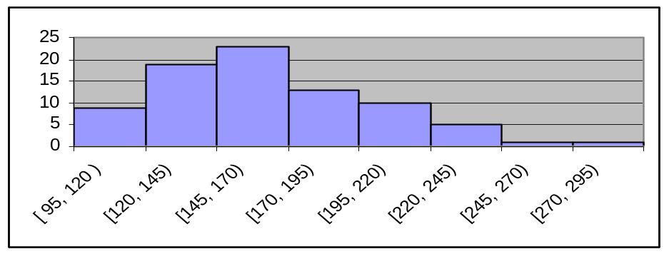

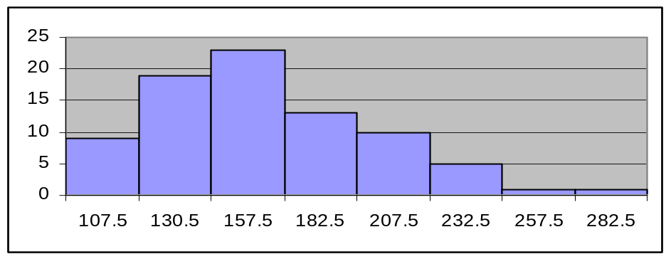

Se observă că această distribuţie empirică este o distribuţie unimodală, asimetrică de stânga.
Concluzii:
În zona din Delta Dunării analizată, predomină adâncimi de cca 160 cm, urmează adâncimile mai mici lângă maluri, dar există şi „gropi” de cca 2-3 m.

8.6. Sinteza numerică univariată

Se referă la aspecte de variabilitate şi reprezintă un instrument complementar sintezei grafice, care oferă măsuri obiective şi exacte (conform tabel din pag. 2/3) Cantitativ variabilitatea este concepută ca o împrăştiere, iar calitativ variabilitatea se poate denumi diversitate.
Modul de gândire cantitativ se aplică variabilelor cantitative, calitative binare sau binarizate şi se realizează în indicatori (valori tipice) de:
- localizare, poziţionare a tendinţei centrale, poziţionare a tendinţelor extreme, de poziţionare a tendinţelor intermediare.
- împrăştiere (variabilitate, dispersie) de regulă în jurul tendinţei centrale.
Pentru variabile cantitative continue sau compatibile cu variabilele continue se calculează şi indicatori de:
- formă (pentru compararea cu o distribuţie normală).

8.7. Tratarea unei variabile cantitative (indicatori de tendinţă centrală)

Condiţiile lui Yule asupra indicatorilor de tendinţă centrală:
- să fie definit în mod obiectiv, independent de aprecierea subiectivă a cercetătorului;
- să fie expresia tuturor termenilor repartiţiei (seriei)
- să posede proprietăţi simple, evidente, făcând posibile înţelegerea sensului său general;
- să poate fi calculat cu uşurinţă şi rapiditate;
- să se preteze uşor la calcule algebrice ulterioare;
- în cazul eşantioanelor, să nu fie afectat de fluctuaţiile de selecţie (în particular de valorile aberante)
Vom analiza următorii indicatori de tendinţă centrală: moda, mediana şi media aritmetică.

Moda (modul, dominantă, valoare modală, valoare dominantă)

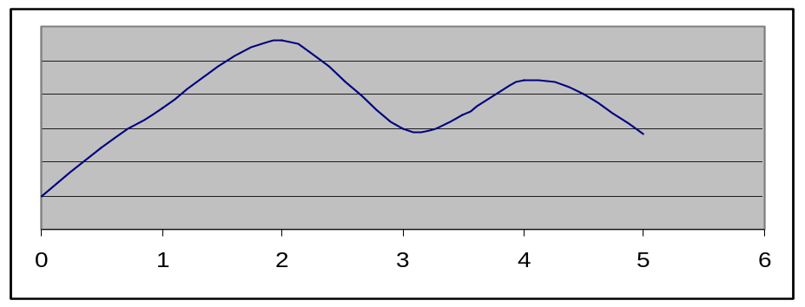

Definiţii: În cazul unei curbe de frecvenţă (distribuţia continuă a unei variabile continue)
modă = punct de maxim local.
Valorile 2 şi 4 sunt mode pentru distribuţia continuă, deoarece sunt puncte de maxim local.
În cazul seriilor statistice pentru sesizarea modelor, datele trebuie să fie prezentate în distribuţii de frecvenţe (negrupate). În cazul utilizării intervalelor de grupare obţinându-se distribuţii de frecvenţe grupate, în loc de mode se vorbeşte despre intervale modale. În continuare, se vor analiza numai distribuţiile negrupate. Modă = valoarea cu frecvenţa maximă locală în distribuţie de frecvenţe.
Pentru observarea modelor, în acest caz, este necesară gruparea datelor seriilor statistice în distribuţii de frecvenţe grupate sau nu.
Exemplu:
xj | 2 | 4 | 6 | 8 | 10
Nj | 1 | 3 | 2 | 7 | 5

, unde 4 şi 8 sunt mode deoarece 3 şi 7 sunt frecvenţe maxime locale.
Proprietăţi:
- Modele induc clasificarea în distribuţii unimodale, respectiv multimodale, clasificare esenţială în gândirea statisticii clasice.
- Nu se pretează la calcule algebrice.

Mediana
Notaţie: Me (pentru populaţia statistică)
x pentru eşantioane
Definiţie: În cazul unei curbe de frecvenţe (distribuţia continuă a unei variabile continue), mediana este valoarea care împarte aria de sub curba de frecvenţe în două arii egale A1 = A2 (fiecare arie reprezentând 50% din întreaga arie de sub curbă).

Me

A1 A2

0
0,5
1
1,5
2
2,5
3
3,5
4
4,5
0
1
2
3
4
5
6
7
8
9

În cazul seriilor statistice:
mediana = Valoarea care împarte seria statistică ordonată în două subserii de volume egale, volumele fiind măsurate în unităţi statistice şi eventual jumătăţi ale acestora.
- Dacă seria are număr impar de valori, 2_{k+1}, mediana este unic determinată de definiţie şi este valoarea x_{k+1}, din seria ordonată.
- Dacă seria are un număr par de valori, 2_{k}, definiţia este satisfăcută de orice număr cuprins între x_{k} şi x_{kM}, din seria ordonată.
Pentru unicitatea soluţiei, se ia prin convenţie, drept mediană, semi-suma valorilor x_{kM}, din seria ordonată.
Exemple:
a) Fie seria ordonată 1, 3, 7, 8, 12 ( 5 termeni – nr. impar)
Me = 7
Considerăm că valoarea 7 se află în mijlocul seriei ordonate de volum impar.
Practic rg (5/2) = 2,5 (nr. fracţionar care se rotunjeşte prin adaos la 3, de Me = termenul de rang 3, deci 7.
b) Fie seria ordonată cu 4 termeni, 1, 3, 6, 18
Conform definiţiei, orice rang între 3 şi 6 (3, 7; 4, 5; 5, 2), Me este semisuma termenilor din mijlocul seriei ordonate = (3+6) / 2 = 4,5
Practic rg (4/2) = 2 (nr. întreg), deci Me = semisuma termenilor de rang 2 şi 3 = 4,5

Proprietăţi
- mediana este relativ uşor de observat şi de calculat
- exprimă cel mai bine tendinţa centrală (în special distribuţiile asimetrice)
- mediana tratează valorile ca pe ranguri
- nu este sensibilă la valori extreme (în particular la valori aberante)
- se poate calcula şi pentru serii pentru care nu se poate calcula exact media (valorile extreme nu sunt cunoscute)
- mediana este un element al şirului, când şirul are un număr impar de termeni.

Alte denumiri :
Toxicologie: LD50 = Lethal Dose 50 = Doza letala 50 = Doza care omoara 50% din indivizii care au fost intoxicati cu doza respectiva.
Farmacologie: ED 50 = Effect Dose 50 = Doza care are efect asupra 50% din indivizii tratati cu doza respectiva.
Biologia populatiilor: Media de viata
Mortalitatea populatiei in functie de varsta pe o curba de frecvente, are o mediana care Reprezinta varsta pana la care au murit 50% din indivizii populatiei respective.

Media (aritmetică)
Termenul „medie” este folosit, în sens general de indicator de tendinţa centrală şi în sens restrâns de medie aritmetică.
Notaţii: M – pentru populaţii statistice în general
μ – pentru populaţii statistice teoretice
x, m – pentru eşantioane.
Definiţii:
- In cazul unei serii statistice formate din N valori distincte (sau nu) x₁, x₂… x_{k}, …. x_{N}, media M este suma valorilor seriei împărţită la volumul seriei.

Σ^{N}_{j=1} x_{j} (formula mediei simple )
M=
N
- În cazul unei serii statistice grupată în distribuţia de frecvenţe absolute (x_{j}, N_{j}), ale celor p (≤N)) valori distincte x_{j}, media M va fi dată de formula:

Σ^{p}_{j=1} N_{j} . x_{j} ( formula mediei ponderate )
M=
Σ^{p}_{j=1} N_{j}

Frecvenţa N_{j} se va numi pondere absolută a valorii x_{j}, iar Σ^{p}_{j=1} N_{j} = N, volumul seriei.
Exemplu:
Fie seria de 6 valori:
1, 4, 2, 2, 1, 2
M = (1+4+2+2+2+1+2) / 6 = 12/6 = 2
M = 2 este media simplă

xj | 1 | 2 | 4
Nj | 2 | 3 | 1

N = 6

M = 2 • 1 = 3 • 2 + 1 • 4) / (2 + 3 + 1) = 12/6 = 2
M = 2 este media ponderată a seriei de valori distincte
1, 2, 4 cu ponderile 2, 3, 1
Media simplă a seriei (1, 2, 4) ⇒M’ = (1+2+4)/3 = 2,33

Proprietăţi:
- se pretează la calcule algebrice ulterioare
- media aritmetică ia în considerare toate valorile seriei cu întreaga lor informaţie
- oarecum dificil de calculat manual
- este sensibilă la valorile extreme (în particular la cele aberante).

Indicatorii de localizare a tendinţelor extreme sau intermediare, valabili pentru orice distribuţii
Ex. val. min şi val. max dintr-un şir (localizarea extremelor).
Generalizând modelul „geometric” al medianei vom introduce o gamă frecvent utilizată de indicatori de localizare (cuartilele, decilele, centilele)

Cuartile
Notaţie: Q₁, Q₂, Q₃

Definiţii
În cazul unei curbe de frecvenţe (distribuţia continuă a unei variabile continue), cuartilele sunt cele 3 puncte care împart aria de sub curba de frecvenţe în 4 arii egale A1 = A2 = A3 = A4 (fiecare arie reprezentînd 25% din întreaga arie de sub curbă).

Q1 Q2 Q3

A1 A2 A3 A4

0
0,5
1
1,5
2
2,5
3
3,5
4
4,5
0
1
2
3
4
5
6
7
8
9

Q2 = mediana
În cazul seriilor statistice cuartilele sunt 3 valori care împart seria statistică, ordonată crescător, în 4 subserii de volume egale (volumele fiind măsurate în număr de unităţi statistice).

Q₁ = cuartila inferioară, lasă la stânga sa, în seria statistică ordonată crescător, 25% din termeni şi eventual pătrimi ale acestora.
Q₂ = mediana
Q₃ = cuarţială superioară, şi lasă la stânga sa, în seria statistică ordonată crescător, 75% din şi eventual pătrimi ale acestora.

Exemplu:
Fie seria de 6 concentraţii de oxigen măsurate în mg/l, în apă din Delta Dunării şi ordonate crescător.

3,2 5,9 6,6 7,35 8,1 9,3 9,8

Ranguri 1 2 3 4 5 6

Considerăm numerele ordonate ca nişte mărgele înşirate pe o aţă, la diverse distanţe. Strângem „mărgelele” unele lângă altele, definind distanţele. În acest fel, numerele devin ranguri:
Tăiem acest nou şirag în 4 părţi egale de câte o „mărgea şi jumătate”.
Quartila inferioară Q1 va tăia mijlocul, mărgelei a 2-a, adică va fi 5,9
Mediana = Q₂, va cădea între cea de-a 3-a şi a 4-a „mărgea” (va fi semisuma acestora
Me = (6,6 + 8,1)/2 = 7,35
Quartila superioară Q₃ va tăia mijlocul „mărgelei” a 5-a, adică va fi 9,3
Practic cuartilele Q₁, Q₂, Q₃ se vor face astfel, conform convenţiilor introduse, mai sus:
- ordonăm ascendent seria de volum N
- calculăm rangul cuartilei respective rg (Q_{l}) = N (l/4)
- dacă rg (Q_{l}) este număr fracţionar, îl restrângem prin adaos şi Q_{l} este semisuma dintre termenul cu rangul rg şi următorul termen

3,1 | 5,9 | 6,6 | 8,1 | 9,3 | 9,8
x₁ | x₂ | x₃ | x₄ | x₅ | x₆

(rang) • rg(Q₁) = 6 • (1/4) = 1 1/2 , rotunjit prin adaos = 2 →Q₁ = x₂ (5,9)

• rg(Q₂) = 6 • (2/4) = 3, → Q₂ = Me = (x3+x4) / 2, (x₃, x₄ din serie ordonate crescător)
(6,6+8,1) / 2= 7,35

• rg(Q3) = 6 • (3/4) = 4 1/2 , rotunjit prin adaos = 5 → Q₃ = x₅ (9,3)

Ex. : Seria este de volum 4 ordonată ascendent

1, 2, 8, 8

1,5 5 8
Q₁ Q₂ Q₃

Ex. : Seria de volum 5 8, 7, 3, 1, 2 ; ordonăm ascendent:

1 2 3 7 8
2 3 7
Q₁ Q₂ Q₃

Decile şi centile
Analog, se întrunesc noţiunile de decile (D₁, D₂, … D₉) şi de (per)centile (C₁, C₂, … C₉₉), respectiv de decilă inferioară (D₁), decila superioară (D₉), centila inferioară (C₁) şi centila superioară (C₉₉).
Algoritmul de calcul al acestora se obţine înlocuind în algoritmul de calcul al cuartilelor, expresia N (l/4) cu N (l/10), respectiv au N (l/100).

Metodă de calcul rapid al centilelor

Etapa 1
Se porneşte de la distribuţia de frecvenţe relative procentuale (conform primele 2 coloane din tabelul următor). În col. 1 sunt trecute distinct şi ordonat ascendent valorile seriei, în coloana 2 sunt înscrise frecvenţele relative procentuale ale valorilor din prima coloană (în procente).

Etapa 2
Se calculează coloana 3, care cuprinde frecvenţele relative procentuale cumulate (procentele cumulate) prin cumularea frecvenţelor relative procentuale.
Exemplu: S-a măsurat greutatea (kg) pt . 103 băieţi de cca 17 ani calculându-se procentele valorilor distincte şi procentele cumulate. S-a obţinut tabelul următor:
Etapa 3
Determinarea centilei dorită
Kg. Greut. | col.1 | 44 | 46 | 47 | 49 | 51 | 52 | 53 | 54 | 55 | 56 | 57 | 58 | 59 | 60 | 61 | 62
% distinct | col.2 | 1,0 | 1,9 | 1,9 | 2,9 | 1,0 | 1,9 | 1,0 | 6,8 | 3,9 | 7,8 | 2,9 | 1,0 | 4,9 | 6,8 | 7,8 | 5,8
%  cumul | col.3 | 1,0 | 2,9 | 4,8 | 7,7 | 8,7 | 10,6 | 11,6 | 18,4 | 22,3 | 3,01 | 33,0 | 34,0 | 38,9 | 45,7 | 53,5 | 59,3

Kg. Greut. | col. 1 | 63 | 63,5 | 64 | 65 | 66 | 67 | 68 | 69 | 70 | 71 | 72 | 75 | 77 | 80
% distinct | col. 2 | 1,0 | 1,0 | 7,8 | 6,8 | 2,9 | 1,9 | 1,0 | 6,8 | 2,9 | 3,9 | 1,0 | 1,9 | 1,0 | 1,8
%  cumul | col. 3 | 60,3 | 61,3 | 39,1 | 75,9 | 78,8 | 80,7 | 81,7 | 88,5 | 91,4 | 95,3 | 93,3 | 98,2 | 99,2 | 100

Se caută în coloana 3, cel mai apropiat procent mai mare sau egal cu indicele centilei respective.
Dacă procentul cumulat, astfel determinat, este mai mare strict decât indicele centilei, valoarea din coloana 1 de pe aceeaşi linie va fi centila căutată.
În caz de egalitate, centila va fi semisuma dintre valoarea din coloana 1 de pe aceeaşi linie şi valoarea de pe linia următoare.
Pentru centila C₃, găsim procentul cumulat 4,8 care este pe linia valorii 47. Deoarece 4,8 > 3, rezultă că C₃ = 47
În mod analog, pentru centila C₃₃, găsim procentul cumulat 33, care este pe linia valorii 57.
Procentul cumulat este egal cu indicele centilei C₃₃ = (57+58)/2 = 57,5

Indicatori de împrăştiere
Indicatorii de împrăştiere se raportează la indicatorii de localizare, existând asemenea indicatori, bazaţi pe :
- indicatori de tendinţă extremă (amplitudine)
- indicatori de tendinţă intermediară (intercuartila)
- indicatori de tentinţă centrală (dispersia, abaterea standard, coeficientul de variaţie)

Amplitudinea
Notaţii: A, ω
Definiţie: Amplitudinea este diferenţa dintre valoarea maximă şi valoarea minimă din serie: A = x_{max} – x_{min}

Exemplu: să se calculeze amplitudinea seriei: 30. 30, 26, 32, 30
A = 32 – 26 = 6
Proprietăţi:
- oferă o imagine generală asupra împrăştierii
- consideră doar valorile extreme
- sensibilă la valorile extreme (în particular la valorile aberante)
- nu se pretează la calcule algebrice

Intercuartilă
Notaţie: IQ
Definiţie: Intercuartila reprezintă intervalul intercuartil (abaterea cuartilă este diferenţa între cuartila superioară şi cuartila inferioară (Q₃ – Q₁)
Curba de frecvenţă

x_{min} Q1 Q2 Q3 x_{max}

A1 A2 A3 A4

0
0,5
1
1,5
2
2,5
3
3,5
4
4,5
0
1
2
3
4
5
6
7
8
9

Q₃ – Q₁ = Intercuartila

x_{max} – x_{min} = Amplitudinea (A)

Proprietăţi
- Intercuartila exprimă abaterea faţă de mediană a aproximativ 40% dintre valori.
- Nu consideră valorile extreme (în particular valorile aberante)
- Oferă o indicaţie despre împrăştierea celor 50% din valorile grupate în centrul repartiţiei, astfel:
dacă IQ <= A/2, distribuţia este intens concentrată
dacă IQ > A/2, distribuţia este intens dispersată.

- Nu se pretează la calcule algebrice.

Dispersia (Variaţia/fluctuaţia/sigma pătrat σ₂)
Notaţie: S² (pentru populaţii în general) σ² pentru populaţii teoretice) s² (pentru eşantioane).

Definiţii:
- În cazul unei serii statistice formate din N valori distincte sau nu x1, x₂, x₃… x_{j}, … x_{N} dispersia este media pătratelor abaterilor (valorilor seriei) faţă de media seriei :

Σ^{N}_{j=1} (x_{j} - M)²
(1) S² =
N

- În cazul unei serii statistice grupate în distribuţia de frecvenţe absolute (x_{j}, N_{j}) ale celor p (< =N) valori distincte xj dispersia va fi dată de formula:

Σ^{p}_{j=1} N_{j} . (x_{j} - M)²
(2) M=
Σ^{p}_{j=1} N_{j}

,unde Σ^{p}_{j=1} N_{j} = N (volumul seriei)

Numaratorul din expresiile (1) si (2) Σ^{N}_{j=1} (x_{j} - M)² ; Σ^{p}_{j=1} N_{j} . (x_{j} - M)² se noteaza cu V si se numeste variatia seriei.

Proprietăţile dispersiei:
a) Este o valoare pozitivă sau nulă, fiind o sumă de pătrate (este nulă dacă şirul este constant);
b) Se utilizează pentru:
b1. Compararea variabilităţii unui caracter în două sau mai multe populaţii pentru care datele au acelaşi ordin de mărime
b2. compararea a două sau mai multe caractere ale aceleiaşi populaţii, dacă acestea sunt exprimate în aceeaşi unitate de măsură şi valorile au acelaşi ordin de mărime (medii apropiate),
c) Ţine cont de toate valorile din cadrul seriei;
d) Numărătorul expresiei sale, variaţia, îndeplineşte o proprietate de aditivitate.
e) Este sensibilă la valorile extreme (în particular, la cele aberante)
f) Are alt ordin de mărime faţă de datele iniţiale şi medie (se exprimă în unitatea de măsură a datelor ridicată la pătrat).

Abaterea standard (abaterea medie pătratică / derivaţia standard / σ-ul seriei / abaterea tip
SD serie - Standard Derivation).

Notaţii: S – pentru populaţii statistice în general,
σ – pentru populaţii statistice teoretice
s – pentru eşantioane

Definiţie: Rădăcina pătrată din dispersie,

Σ^{N}_{j=1} (x_{j} - M)²
S = , N = volumul seriei
N

Serii statistice grupate în distribuţia de frecvenţe absolute (x_{j}, N_{j}), a celor p ≤ N valori distincte, x_{j}

Σ^{p}_{j=1} N_{j} . (x_{j} - M)²
S =
Σ^{p}_{j=1} N_{j}

Proprietăţi
a) Variante abatere standard :
- este un număr pozitiv sau nul, fiind rezultatul extragerii unui radical de ordin par;
- este nulă dacă şi numai dacă şirul este constant

b) Se utilizează pentru:
- Compararea variabilităţii unui caracter în două sau mai multe populaţii pentru care datele au acelaşi ordin de mărime (medii apropiate);
- Compararea a două sau mai multe caractere ale aceleiaşi populaţii, dacă acestea sunt exprimate în aceeaşi unitate de mărime (medii apropiate)

c) Ţine cont de toate valorile din cadrul seriei

d) Au alt ordin de mărime faţă de datele iniţiale şi medie

Coeficientul de variaţie

Notaţii: CV%, CV, Cv, V

Definiţie: Fie o serie de valori pe o scală raport. Coeficient de variaţie = proporţia reprezentată de abaterea standard (S) din medie (M):

CV = S / M = S*100 / M % = CV%

Se utilizează des, în exprimarea procentuala notată CV% (coeficient procentual de variaţie) = procentul reprezentat de abaterea standard (S) din medie (M).

Proprietăţi:
a) CV% > = 0, deoarece S > = 0 şi M > 0, fiindcă orice şir pe o scală raport nu are valori negative şi nici medie negativă.

b) CN% = 0, daca S = 0, adică dacă şirul de date este constant.

c) Se utilizează în special atunci când nu pot fi utilizate dispersia sau abaterea standard, în scopul comparării variabilităţii:
- unui caracter în doua sau mai multe populaţii dacă valorile măsurate au ordine de mărime diferite;

- doua sau mai multe caractere în aceeaşi populaţie, dacă acestea sunt exprimate, fie în unităţi de măsură diferite, fie în aceeaşi unităţi de măsura, dar diferite.

d) Se poate utiliza şi în cazurile recomandate pentru folosirea dispersiei sau abaterii standard; coeficientul de variaţie este indicatorul universal de comparare a variabilităţii, pe scala raport.

e) Ţine cont de toate valorile din cadrul seriei

f) CV% este independent de unitatea de măsură folosită pentru valorile seriei, este adimensional şi se exprimă procentual.

g) Este sensibil la valorile extreme (inclusiv la valori aberante).

h) Valabil numai pentru măsurătorile pe scale raport.

Distribuţia normală (curbă a erorilor - de măsurare întâmplătoare / clopot a lui Gauss /
distribuţie Laplace )

Descriere:
- Distribuţie continuă în formă de clopot (unimodală şi simetrică)
- Este caracterizată de doi parametri specifici pentru μ şi σ
μ – media aritmetică
σ – abatere standard

μ-σ μ μ-σ

σ σ punct de inflecsiune

0
0,5
1
1,5
2
2,5
3
3,5
4
4,5
0
1
2
3
4
5
6
7
8
9

- Are doua puncte de inflexiune situate simetric faţă de verticală x = μ, la distanţa σ

Distribuţie normală şi consultarea tabelei corespunzătoare
Dintre distribuţiile normale se distinge distribuţia cu μ = 0 şi σ = 1, care se numeşte distribuţia normală standard şi se notează N (0,1).

Determinarea ariilor la dreapta punctelor şi a cuartilelor superioare

Se poate realiza direct prin consultarea tabelei de cuartile superioare din anexa 1 la acest material. Utilizarea tabelei:
- pentru determinarea proporţiei de ani α (aria relativă α) aflată sub distribuţia normală standard la dreapta unui punct dat, z.
- pentru determinarea punctului z care lasă la dreapta sa, sub distribuţia normală standard, aria relativă α

Exemplu
- Aria relativă α se află la dreapta punctului z = 1,64 se obţine citind în tabela a doua din anexa 1, valoarea înscrisă la intersecţia liniei 1,6 cu coloana 0,4 (care însumate dau valoarea 1,64). Se obţine α = 0,0505 = 0,05 = 5%.
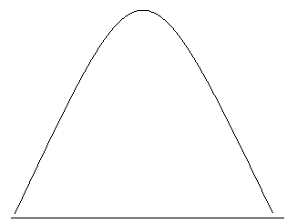
0
z = 1,6 + 0,04 = 1,64

- Valoarea z care lasă la dreapta sa aria relativă α = 0,05 se află căutând în aceeaşi tabelă o valoare cât mai apropiată de valoarea α căutată. În acest caz, aceasta poate fi 0,050 sau 0,495 (ambele la aceeaşi distanţă de α = 0,05). Alegem una dintre acestea de exemplu 0,0505 şi citim pe linie valoarea 1,6, iar pe coloana corespunzătoare, 0,04. Valoarea z va fi suma dintre ultimele două numere: z = 1,6 + 0,64 = 1,64.

Reţinem că aria relativă aflată la dreapta unui punct sub distribuţia normală standard este tabelată (anexa 1) iar aria din stânga este complementul faţă de 1 al ariei tabelate.

Tratarea unei variabile calitative

Tratarea calitativă a unei variabile calitative. O variabilă calitativă se manifestă printr-o serie statistică univariată, calitativă (x_{i}) i = 1, 2, …N unde x_{i} sunt variante distincte ale variabilei.

Exemplu:
Se dă seria de culori ale unor flori:
( alb, roşu, galben, alb, verde, alb, roşu, galben, alb, alb )
Seria prezentată grupat ca o distribuţie de frecvenţe absolute ale variantelor distincte x_{j}, arată astfel:

x_{j} (x_{j}, N_{j})_{j} _{= 1, …p}

N_{j j = 1, …p}

unde Σ^{p}_{j=1} N_{j} = N

alb roşu galben verde
Seria din exemplu devine: 5 2 2 1

Distribuţia de frecvenţe relative al variabilelor distincte x_{j}, notată

x_{j} (x_{j}, F_{j})_{j} _{= 1, …p}

F_{j j = 1, …p}

unde Σ^{p}_{j=1} F_{j} = 1

alb roşu galben verde
în cazul nostru: 5/10 2/10 2/10 1/10

Binarizarea unei variabile calitative
Tratarea cantitativă a unei variabile calitative presupune studierea unei singure variante în opoziţie cu ceea ce rămâne în afara ei = binarizarea variabilei calitative.

În exemplul de mai sus, dacă ne interesează doar culoarea alb, în opoziţie cu celelalte culori, sintetizăm distribuţia binară

alb non-alb
5/10 5/10

În general , pentru o distribuţie de frecvenţe relative a unei variabile calitative:

x₁, x₂……. x_{p}
F₁, F₂……..F_{p}

dacă ne interesează variaţia x_{j} în opoziţie cu restul, sintetizăm distribuţia binară

x non x
F 1 - F

Statistica descriptiva univarianta (tabel sintetic)
 |  |  | Variabila
 |  |  | cantitativa |  | calitativa
 |  |  | tip masuratoare | tip rang | calitativa
S  i  n  t  e  z  a  d  a  t  e  l  o  r | g  r  a  f  i  c  a | Grupare in | tabel statistic simplu
S  i  n  t  e  z  a  d  a  t  e  l  o  r | g  r  a  f  i  c  a | Reprezentari grafice tip | histograma  poligon de frecvente  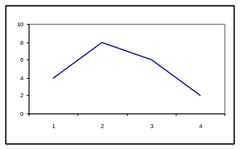 | diagrama cu batoane | diagrama circulara
S  i  n  t  e  z  a  d  a  t  e  l  o  r | n  u  m  e  r  i  c  a | In valori tipice de :
S  i  n  t  e  z  a  d  a  t  e  l  o  r | n  u  m  e  r  i  c  a | Tendinta centrala | M (media) Me (mediana) Mo (moda) |  | Pentru variabile binarizate :  proportiile p, q (= 1-p)
S  i  n  t  e  z  a  d  a  t  e  l  o  r | n  u  m  e  r  i  c  a | Variabilitate ca imprastiere | S (abaterea standard) IQ (intercartila)  S² (dispersia ) A (amplitudinea)  CV% (coeficientul de variatie) |  | Pentru variabile binarizate :  S² si S specifice  S² = p*q ; S = √ p*q
S  i  n  t  e  z  a  d  a  t  e  l  o  r | n  u  m  e  r  i  c  a | Variabilitate ca diversitate |  |  | p (numar de variante),  impreuna cu H_{rel} (entropia relativa)

Bibliografie

- A. Indrayan, Medical biostatistics, Second Edition, Chapman and Hall Publishing, 2008

- Andrew Tanenbaum, Organizarea structurata a calculatoarelor, 2005

- Dragomirescu L., Drane J.W., - Biostatistica pentru începători, Ed. Ars Docenti, Bucureşti, 2001

